**DES - Documento de Engenharia de Software**

Versão: 1.0

12 de Novembro de 2017

**Projeto Microtec**

Lucas Riboli Freire - 1053

Pedro Henrique Polez Rocha - 1071

Ruan Patrick de Souza - 1173

Tabela de Revisões

| Versão | Principais Autores | Descrição da Versão | Data de Término | Aprovação e data | |
| --- | --- | --- | --- | --- | --- |
| V0.1 | Lucas Riboli  Pedro Henrique  Ruan Patrick | Introdução, Escopo e Descrição de Funcionamento. | 13/08/2017 | **MarinaVilela** | 14/08/2017 |
| V0.2 | Lucas Riboli  Pedro Henrique  Ruan Patrick | Estrutura Analítica de Projeto (EAP) e Dicionário EAP. | 19/08/2017 | **Marina Vilela** | 23/08/2017 |
| V0.3 | Lucas Riboli  Pedro Henrique  Ruan Patrick | Cronograma de atividades. | 26/08/2017 | **Marina Vilela** | 27/08/2017 |
| V0.4 | Lucas Riboli  Pedro Henrique  Ruan Patrick | Requisitos funcionais e não funcionais | 17/09/2017 | **Marina Vilela** | 09/10/2017 |
| V0.5 | Lucas Riboli  Pedro Henrique  Ruan Patrick | Diagrama de caso de uso e Fluxos de eventos de uso | 01/10/2017 | **Marina Vilela** | 09/10/2017 |
| V0.6 | Lucas Riboli  Pedro Henrique  Ruan Patrick | Storyboarding | 08/10/2017 | **Marina Vilela** | 29/10/2017 |
| V0.7 | Lucas Riboli  Pedro Henrique  Ruan Patrick | Diagrama de Atividades | 10/10/2017 | **Marina Vilela** | 29/10/2017 |
| V0.8 | Lucas Riboli  Pedro Henrique  Ruan Patrick | Diagrama de Classes | 22/10/2017 | **Marina Vilela** | 29/10/2017 |
| V1.0 | Lucas Riboli  Pedro Henrique  Ruan Patrick | Diagrama de Sequência//Documento Completo | 12/11/2017 | **Marina Vilela** | xx/xx/xxxx |

Índice

Tabela de Revisões 2

Índice 3

1. Lista de Figuras 5

2. Lista de Tabelas 6

3. Introdução 7

3.1 Definições, Acrônimos e Abreviaturas 7

4. Visão geral 8

4.1 Introdução 8

4.2 Escopo 8

4.3 Descrição de funcionamento 9

5. Especificação de Requisitos 11

5.1 Requisitos Funcionais 11

5.1.1 Req.1 – Login de funcionário 11

5.1.2 Req.2 – Login de gerente 11

5.1.3 Req.3 – Cadastrar produtos da loja 11

5.1.4 Req.4 – Editar dados dos produtos da loja 11

5.1.5 Req.5 – Listar produtos da loja 12

5.1.6 Req.6 – Remover produtos da loja 12

5.1.7 Req.7 – Cadastrar clientes 12

5.1.8 Req.8 – Alterar dados de clientes 12

5.1.9 Req.9 – Listar dados de clientes 12

5.1.10 Req.10 – Cadastrar serviços para clientes 13

5.1.11 Req.12 – Listar os dados de serviços para clientes 13

5.1.12 Req.13 – Cadastrar funcionários 13

5.1.13 Req.14 – Listar funcionários 13

5.1.14 Req.15 – Remover funcionários 14

5.1.15 Req.16 – Conexão do Arquivo ao sistema 14

5.2 Diagrama de Casos de Uso 15

5.2.1 Descrição dos Atores 15

5.2.2 Descrição dos Casos de Uso 16

5.3 Fluxos de Eventos de Casos de Uso 17

5.3.1 Login do Gerente 17

Req.2 – Login de gerente. 17

5.3.2 Login do Funcionario 18

Req.1 – Login de funcionário 18

5.3.3 Cadastro de Funcionário pelo Gerente 19

5.3.4 Listagem de Funcionários 20

5.3.5 Remoção de Funcionário pelo Gerente 20

5.3.6 Cadastro de clientes pelo Funcionário 22

5.3.7 Edição de clientes pelo Funcionário 22

5.3.8 Listagem de clientes pelo Funcionário 23

5.3.9 Cadastro de produtos pelo Funcionário 24

5.3.10 Edição de produtos pelo Funcionário 25

5.3.11 Listagem de produtos pelo Funcionário 26

5.3.12 Remoção de produtos pelo Funcionário 27

5.3.13 Cadastro de serviços de um cliente pelo Funcionário 27

5.3.14 Listagem de serviços de um cliente 28

5.4 Requisitos Não-Funcionais 30

5.4.1 Req.10- Utilizar Windows 7 como sistema operacional 30

5.4.2 Req.11 – Conter interface simples e intuitiva. 30

5.4.3 Requisitos de Desempenho 30

5.4.3.1 Req.12–Máquina deve possuir pelo menos 4Gb de memória RAM. 30

5.4.3.2 Req.13 – Máquina deve possuir pelo menos 50Gb de armazenamento livre no HD. 30

5.4.3.3 Req.14 - O tempo de cadastro de produtos não deve exceder 2 segundos. 30

5.4.3.4 Req.15 - O tempo de cadastro de funcionários não deve exceder 1 segundos. 30

5.4.3.5 Req.16 - O tempo de cadastro de serviços não deve exceder 1 segundos. 30

5.4.3.6 Req.17 –A resolução mínima da tela deve ser 1366x768. 30

6. Projeto Lógico 31

6.1 Diagrama de Classes 31

6.2 Diagrama de Sequência 37

6.3 Diagrama de Pacotes 39

6.4 Diagrama de Atividade 40

7. Anexos 41

7.1 Storyboarding 41

7.2 Estrutura Analítica do Projeto - EAP 49

7.2.1 Dicionário EAP 50

7.3 Cronograma de Atividades 52

8. Bibliografias de Texto 53

9. Bibliografia de Imagens 54

# Lista de Figuras

**Figura 1 -** Logotipo da companhia. 8

**Figura 2 -** Arquitetura geral do sistema 8

**Figura 3 -** Diagrama do Projeto Microtec. 9

**Figura 4 -** Fluxograma do Projeto Microtec. 10

**Figura 5 -** Diagrama de Casos de Uso. 15

**Figura 6 -** Geral. 31

**Figura 7 -** LoginWindow. 32

**Figura 8 -** MainWindow. 32

**Figura 9 -** ClienteWindow. 33

**Figura 10 -** DetalhesCliente. 33

**Figura 11 -** AdicionaServico. 34

**Figura 12 -** produtoWindow. 34

**Figura 13 -** detalhesProduto. 35

**Figura 14 -** funcionarioWindow. 35

**Figura 15 -** detalhesFuncionario. 36

**Figura 16 -** Diagrama de Sequência 1. 37

**Figura 17 -** Diagrama de Sequência 2. 38

**Figura 18 -** Cronograma. 40

**Figura 19 -** Diagrama de Atividades. 40

**Figura 20 -** Tela de Login. 41

**Figura 21 -** Menu Principal. 41

**Figura 22 -** Listagem de Clientes. 42

**Figura 23 -** Detalhes do Cliente (Cadastrar). 42

**Figura 24 -** Detalhes do Cliente (Editar). 43

**Figura 25 -** Detalhes do Serviço. 44

**Figura 26 -** Listagem de Produtos. 44

**Figura 27 -** Detalhes de Produto (Novo). 45

**Figura 28 -** Detalhes de Produto (Editar). 45

**Figura 29 -** Listagem de Funcionários. 46

**Figura 30 -** Cadastro de novo Funcionário. 46

**Figura 31 -** Confirma alteração de cadastro de Cliente. 46

**Figura 32 -** Confirma cadastro de funcionário. 47

**Figura 33 -** Confirma exclusão do funcionário selecionado. 47

**Figura 34 -** Confirma cadastro de novo cliente. 47

**Figura 35 -** Confirma edição de produto. 48

**Figura 36 -** Confirma cadastro de novo produto. 48

**Figura 37 -** Confirma exclusão de produto. 48

**Figura 38 -** Verifique preenchimento de campos. 48

**Figura 39 -** EAP. 49

**Figura 40 -** Cronograma. 52

# Lista de Tabelas

**Tabela 01 -** Requisito Req.1. 11

**Tabela 02 -** Requisito Req.2. 11

**Tabela 03 -** Requisito Req.3. 11

**Tabela 04 -** Requisito Req.4. 11

**Tabela 05 -** Requisito Req.5. 12

**Tabela 06 -** Requisito Req.6. 12

**Tabela 07 -** Requisito Req.7. 12

**Tabela 08 -** Requisito Req.8. 12

**Tabela 09 -** Requisito Req.9. 12

**Tabela 10 -** Requisito Req.10. 13

**Tabela 11 -** Requisito Req 11. 13

**Tabela 12 -** Requisito Req 12. 13

**Tabela 13 -** Requisito Req 13. 13

**Tabela 14 -** Requisito Req.14. 13

**Tabela 15 -** Requisito Req.15. 14

**Tabela 16 -** Requisito Req.16 14

**Tabela 17 -** Fluxo de evento principal < Login do Gerente >. 17

**Tabela 18 -** Fluxo de evento principal <Login do Funcionário>. 18

**Tabela 19 -** Fluxo de evento principal < Cadastro de Funcionário pelo Gerente > 19

**Tabela 20 -** Fluxo de evento principal <Listagem de Funcionário>. 20

**Tabela 21 -** Fluxo de evento principal <Remoção de Funcionário pelo Gerente>. 21

**Tabela 22 -** Fluxo de evento principal<Cadastro de clientes pelo Funcionário>. 22

**Tabela 23 -** Fluxo de evento principal <Edição de clientes pelo Funcionário>. 23

**Tabela 24 -** Fluxo de evento principal <Listagem de clientes pelo Funcionário>. 24

**Tabela 25 -** Fluxo de evento principal<Cadastro de produtos pelo Funcionário>. 25

**Tabela 26 -** Fluxo de evento principal<Edição de produtos pelo Funcionário>. 26

**Tabela 27 -** Fluxo de evento principal<Listagem de produtos pelo Funcionário>. 26

**Tabela 28 -** Fluxo de evento principal<Remoção de produtos pelo Funcionário>. 27

**Tabela 29 -** Fluxo de evento principal<Cadastro de serviços de um cliente pelo Funcionário>. 28

**Tabela 30 -** Fluxo de evento principal <Listagem de serviços de um cliente>. 29

# Introdução

## Definições, Acrônimos e Abreviaturas

**UML -**Sigla que representa a padronização utilizada para a linguagem de modelagem.

**EAP –** Sigla que significa Estrutura Analítica de Projeto, um processo que define as entregas do projeto e sua subdivisão em partes menores.

**Login –** Autenticação de usuário em um sistema

**CaU –** Caso de uso.

**Markup** **–** Arquivo que define posicionamento de elementos em uma determinada tela.

**MVVM –** Sigla que representa o modelo ModelView-ViewModel.

# Visão geral

## Introdução

O software desenvolvido para a empresa Microtec faz o gerenciamento de clientes, serviços requisitados, produtos à venda e suas informações. Ele visa atender a demanda de controle de serviços em suas filiais no interior do Brasil.

A Microtec é uma empresa especializada no ramo da informática, vendendo aos seus clientes peças, acessórios e periféricos para computador e oferecendo serviços de manutenção, reparo, instalação de redes, remoção de vírus e formatação de computadores.

A companhia possui 23 anos de tradição no ramo, trabalhando em conjunto com grandes empresas como Microsoft, Microlins e Microchip. Abaixo é apresentado o logotipo da companhia na Figura 1.



**Figura 1 –** Logotipo da companhia.

## Escopo

Este projeto consiste em desenvolver um aplicativo capaz de cadastrar e atualizar dados de clientes, serviços requisitados pelos mesmos, produtos à venda na loja e seus dados, conforme demonstra a Figura 2.

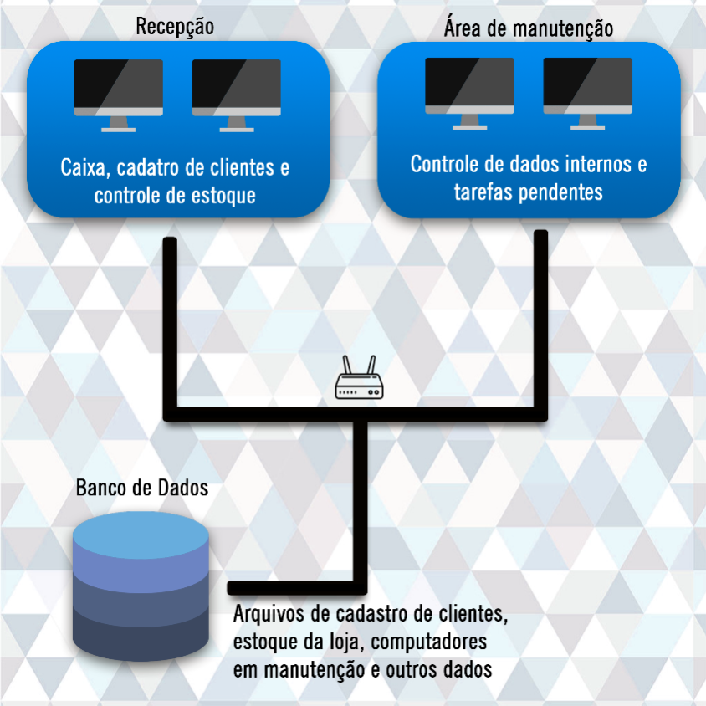

**Figura 2–**Arquitetura geral do sistema.

## Descrição de funcionamento

O sistema funcionará como um Software de controle de serviços, clientes e estoque. Através de um sistema de cadastro será possível guardar as informações do que for cadastrado em um arquivo compartilhado, sendo possível averiguá-los a qualquer momento. No caso de um cliente, pode se ver o nome, informação de contato, se existe um serviço requisitado por ele e assim por diante, para um serviço pode ser visto a data em que foi pedido, o andamento de sua realização e etc.

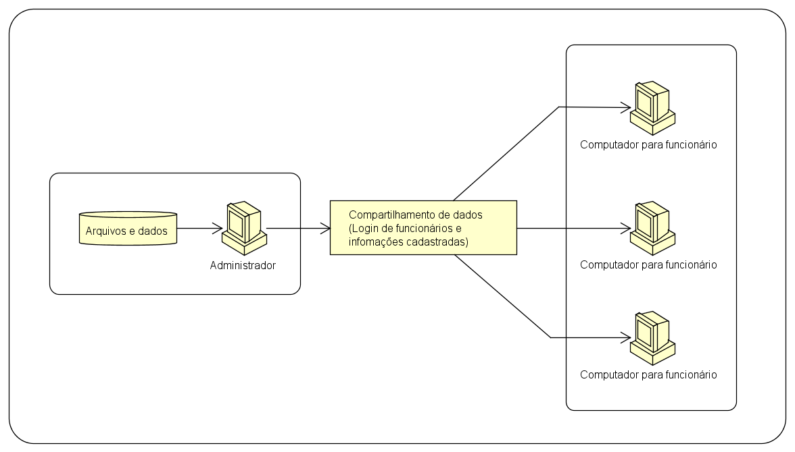

**Figura 3 -** Diagrama do Projeto Microtec

e segue o fluxograma:

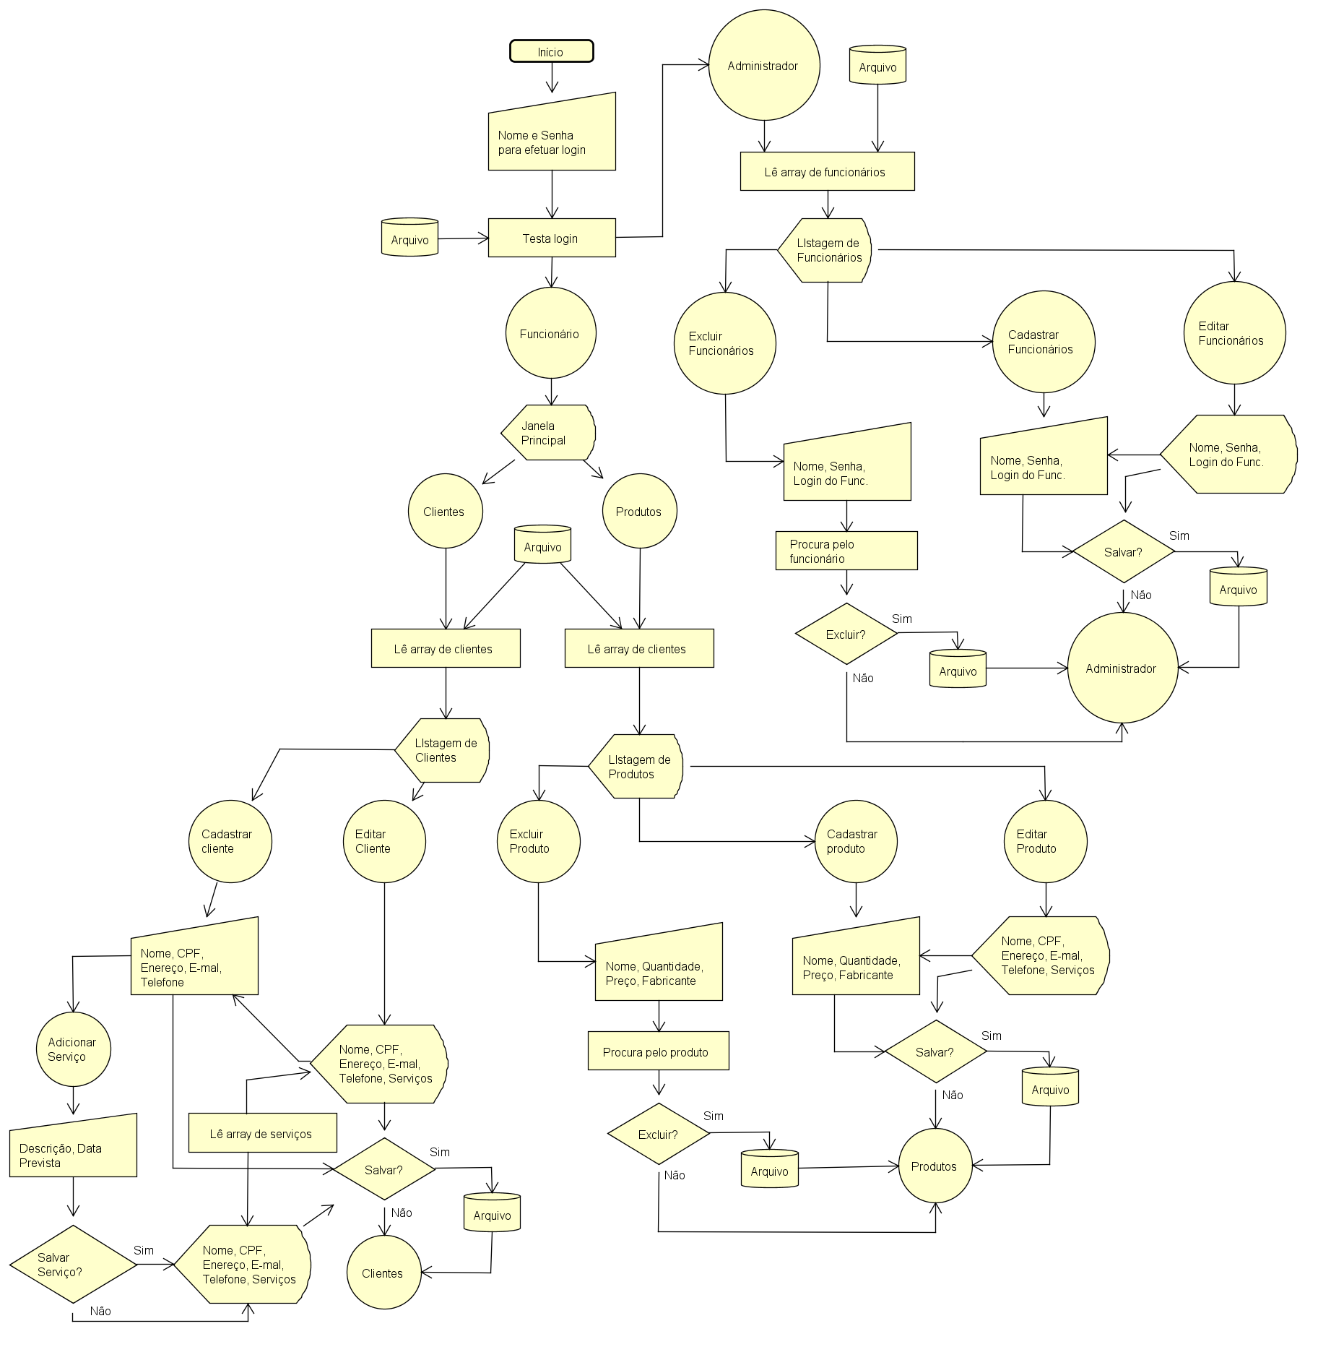

**Figura 4 -** Fluxograma do Projeto Microtec

# Especificação de Requisitos

## Requisitos Funcionais

### Req.1 – *Login* de funcionário

|  |  |
| --- | --- |
| **Detalhamento** | O sistema deverá requisitar uma identificação ao ser iniciado. Será pedido:  - Nome de usuário;  - Senha. |
| **Observação** | Somente um gerente pode cadastrar e remover identificações de funcionários do banco de dados do sistema. Todos os funcionários devem possuir nomes de usuário únicos. |
| **Prioridade** | Alta. |

**Tabela 01 -** Requisito Req.1.

### Req.2 – *Login* de gerente

|  |  |
| --- | --- |
| **Detalhamento** | O sistema deverá requisitar uma identificação ao ser iniciado. Será pedido:  - Nome de usuário;  - Senha. |
| **Observação** | O gerente apenas cadastra e remove funcionários do sistema, sem possuir acesso as suas demais funções. |
| **Prioridade** | Alta. |

**Tabela 02 -** Requisito Req.2.

### Req.3 – Cadastrar produtos da loja

|  |  |
| --- | --- |
| **Detalhamento** | Cada produto cadastrado no banco de dados do sistema deve possuir os seguintes dados:  - Nome;  - Preço;  - Quantidade em estoque;  - Fabricante. |
| **Observação** | Todos os itens acima devem ser obrigatoriamente preenchidos no cadastro de um produto. |
| **Prioridade** | Alta. |

**Tabela 03 -** Requisito Req.3.

### Req.4 – Editar dados dos produtos da loja

|  |  |
| --- | --- |
| **Detalhamento** | Permite alterar as propriedades de um produto já cadastrado no banco de dados do sistema. |
| **Observação** | Alteração dos dados de produto servirá para atualizar os dados de estoque. |
| **Prioridade** | Alta. |

**Tabela 04 -** Requisito Req.4.

### Req.5 – Listar produtos da loja

|  |  |
| --- | --- |
| **Detalhamento** | Permite listar os produtos já cadastrados no banco de dados do sistema. |
| **Observação** | A listagem exibirá também a quantidade em estoque e o preço direto na lista. |
| **Prioridade** | Alta. |

**Tabela 05 -** Requisito Req.5.

### Req.6 – Remover produtos da loja

|  |  |
| --- | --- |
| **Detalhamento** | Permite a remoção total de um Produto cadastrado do banco de dados do sistema. |
| **Observação** | Alteração dos dados de produto servirá para atualizar os dados de estoque. |
| **Prioridade** | Alta. |

**Tabela 06 -** Requisito Req.6.

### Req.7 – Cadastrar clientes

|  |  |
| --- | --- |
| **Detalhamento** | Cada cliente cadastrado no banco de dados do sistema deve possuir os seguintes dados:  - Nome completo;  - Idade;  - CPF;  - E-mail;  - Endereço atual. |
| **Observação** | O CPF deve ser validado antes da confirmação ou alteração do cadastro. |
| **Prioridade** | Alta. |

**Tabela 07 -** Requisito Req.7.

### Req.8 – Alterar dados de clientes

|  |  |
| --- | --- |
| **Detalhamento** | Permite alterar os dados de um cliente cadastrado no banco de dados do sistema. |
| **Observação** | Todos os funcionários do sistema podem realizar essa função. |
| **Prioridade** | Média. |

**Tabela 08 -** Requisito Req.8.

### Req.9 – Listar dados de clientes

|  |  |
| --- | --- |
| **Detalhamento** | Permite a listagem de todos os clientes cadastrados no banco de dados do sistema. |
| **Observação** | Todos os funcionários do sistema podem realizar essa função. |
| **Prioridade** | Média. |

**Tabela 09 -** Requisito Req.9.

### Req.10 – Cadastrar serviços para clientes

|  |  |
| --- | --- |
| **Detalhamento** | Os serviços deverão possuir as seguintes informações:  - Título;  - Descrição;  - Data de criação;  - Prazo de entrega;  - Status do serviço. |
| **Observação** | O serviço só poderá ser cadastrado dentro da página de um cliente, não sendo possível entrar com um serviço sem antes ter ao menos um cliente. |
| **Prioridade** | Alta. |

**Tabela 10 -** Requisito Req.10.

### Req.12 – Listar os dados de serviços para clientes

|  |  |
| --- | --- |
| **Detalhamento** | Permite visualizar todos os serviços executados e pendentes de um determinado cliente. |
| **Observação** | Serão exibidos todos os serviços cadastrados para um cliente, pendentes e completados, respectivamente. |
| **Prioridade** | Média. |

**Tabela 12 -** Requisito Req.12.

### Req.13 – Cadastrar funcionários

|  |  |
| --- | --- |
| **Detalhamento** | Cada funcionário precisa dos seguintes dados para cadastro:  - Nome completo;  - Nome de usuário;  - Senha. |
| **Observação** | O gerente da loja que fará o cadastro de todos funcionários no sistema. |
| **Prioridade** | Média. |

**Tabela 13 -** Requisito Req.13.

### Req.14 – Listar funcionários

|  |  |
| --- | --- |
| **Detalhamento** | Permite listagem dos funcionários cadastrados do sistema. |
| **Observação** | Apenas o gerente pode visualizar a lista de funcionários cadastrados no sistema. |
| **Prioridade** | Pequena. |

**Tabela 14 -** Requisito Req.14.

### Req.15 – Remover funcionários

|  |  |
| --- | --- |
| **Detalhamento** | Permite remover funcionários cadastrados do sistema. |
| **Observação** | Apenas o gerente pode realizar essa ação. |
| **Prioridade** | Pequena. |

**Tabela 15-** Requisito Req.15.

### Req.16 – Conexão do Arquivo ao sistema

|  |  |
| --- | --- |
| **Detalhamento** | Permite a manipulação de todos os dados do sistema. |
| **Observação** | O arquivo deve guardar todas as informações do sistema, incluindo logins de gerente e de funcionários. |
| **Prioridade** | Alta. |

**Tabela 16 -** Requisito Req.16.

## Diagrama de Casos de Uso

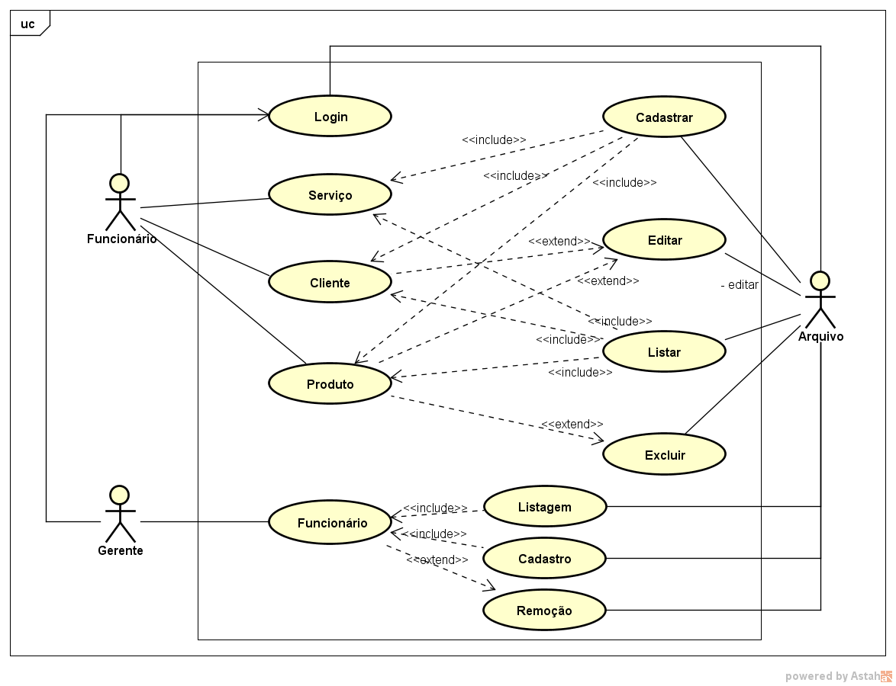

**Figura 5-** Diagrama de casos de uso.

### Descrição dos Atores

**A1 -Gerente**

O Gerente tem acesso às funcionalidades de Cadastrar e Remover *logins* de Funcionários no sistema.

**A2–Funcionário**

O Funcionário tem acesso às funcionalidades de Cadastrar, editar e remover Produtos, Clientes e associar serviços a Clientes no sistema.

**A3–Arquivo**

O Arquivo será o responsável por manter todos os dados de Clientes, Gerentes, Funcionários e Produtos no sistema disponíveis para leitura, edição e eventual remoção.

### Descrição dos Casos de Uso

**CaU1 – *Login* do Gerente**

O gerente realiza o *login* no sistema com um usuário e senha específicos dele.

**CaU2 – Cadastrar Funcionário**

O gerente pode fazer o cadastro de funcionários, salvando seus dados em um arquivo de texto próprio para funcionários.

**CaU3 – Listar Funcionário**

Ao acessar o sistema o gerente é levado pra uma tela onde está listado todos os funcionários.

**CaU4 – Excluir Funcionário**

O gerente pode excluir um funcionário que esteja na lista de funcionários cadastrados.

**CaU5 – *Login* do Funcionário**

O funcionário realiza *login* no sistema utilizando o usuário e senha cadastrados para ele.

**CaU6– Cadastrar Cliente**

O funcionário faz o cadastro de cliente, gravando seus dados em um arquivo de texto próprio para clientes.

**CaU7 – Listar Cliente**

Ao acessar a página de gerenciamento de clientes, todos os clientes no sistema são listados por ordem de cadastro.

**CaU8 – Editar Cliente**

O funcionário pode editar os dados de um cliente que está na lista de clientes cadastrados.

**CaU9 – Cadastrar Serviço**

O funcionário acessa os dados de um cliente cadastrados, podendo cadastrar um ou mais serviços para ele.

**CaU10 – Listar Serviço**

Ao acessar a página de edição de um cliente já cadastrado, todos os serviços dele são listados.

**CaU11 – Cadastrar Produto**

O funcionário cadastra um produto no sistema, salvando seus dados em um arquivo de texto próprio para produtos.

**CaU12 – Listar Produto**

Na página de gerenciamento de produtos, todos os que estão cadastrados no sistema são listados.

**CaU13 – Editar Produto**

O funcionário reescreve os dados de um produto já cadastrado no sistema.

**CaU14 – Excluir Produto**

O funcionário exclui um produto já cadastrado do sistema.

## Fluxos de Eventos de Casos de Uso

### *Login* do Gerente

|  |  |  |
| --- | --- | --- |
| **Nome da Use Case** | *Login* do **Gerente**. | |
| **Descrição** | Responsável pelo *Login* no software como administrador. | |
| **Requisitos associados** | Req.2 – *Login* de gerente. Req.16 – Conexão do Arquivo ao sistema | |
| **Pré-condições** | Sistema tem que estar ligado. | |
| Possuir um *Login*. | |
| **Pós-condições** | *Login* certo. | |
| *Login* errado. | |
| **Atores** | **Gerente** e **Arquivo**. | |
| **Fluxo Principal** | | |
| **Ações Realizadas** | | **Ações Recebidas** |
| 1 – O **Gerente** deseja fazer o *Login*. | | 2 - O sistema solicita o *Login*. |
| 3 – O **Gerente** digita seu usuário e senha. | | 4 - O sistema verifica o *Login*. |
| 5 - Se *Login* estiver certo, entra no software. |
| **Fluxo Alternativo** | | |
| **Ações Realizadas** | | **Ações Recebidas** |
| 1 - Sistema não entra no *login* digitado. | | 2 - Usuário deseja tentar novamente. |
| 3 - Sistema espera a entrada de dados. | |
| 4 - Sistema solicita o *Login*. | | 5 - Usuário encerra o sistema. |
| 6 - Caso de uso encerrado. | |

**Tabela 17** - Fluxo de evento principal < Login do Gerente >.

### *Login* do Funcionário

|  |  |  |
| --- | --- | --- |
| **Nome da Use Case** | *Login* de **Funcionário**. | |
| **Descrição** | Responsável pelo *Login* no software como funcionário. | |
| **Requisitos associados** | Req.1 – *Login* de funcionário Req.16 – Conexão do Arquivo ao sistema | |
| **Pré-condições** | Sistema tem que estar ligado. | |
| O **Gerente** precisa ter cadastrado um *login* para o funcionário logar. | |
| **Pós-condições** | *Login* certo. | |
| *Login* errado. | |
| **Atores** | **Gerente**, **Funcionário** e **Arquivo**. | |
| **Fluxo Principal** | | |
| **Ações Realizadas** | | **Ações Recebidas** |
| 1 – O **Funcionário** deseja fazer o *Login*. | | 2 - O sistema solicita o *Login*. |
| 3 – O **Funcionário** digita seu usuário e senha. | | 4 - O sistema verifica o *Login*. |
| 5 - Se *Login* estiver certo, entra no software. |
| **Fluxo Alternativo** | | |
| **Ações Realizadas** | | **Ações Recebidas** |
| 1 - Sistema não entra no *login* digitado. | | 2 - Usuário deseja tentar novamente. |
| 3 - Sistema espera a entrada de dados. | |
| 4 - Sistema solicita o *Login*. | | 5 - Usuário encerra o sistema. |
| 6 - Caso de uso encerrado. | |

**Tabela 18** – Fluxo de evento principal <Login do Funcionário>

### Cadastro de Funcionário pelo Gerente

|  |  |  |
| --- | --- | --- |
| **Nome da Use Case** | Cadastro de **Funcionário**. | |
| **Descrição** | Responsável pela criação de conta para funcionários, cadastro de funcionários no sistema. | |
| **Requisitos associados** | Req.13 – Cadastrar funcionários.  Req.14 – Listar funcionários.  Req.15 – Remover funcionários.  Req.16 – Conexão do Arquivo ao sistema. | |
| **Pré-condições** | Sistema tem que estar ligado. | |
| Estar logado como **Gerente**. | |
| Possuir acesso ao arquivo. | |
| **Pós-condições** | Salvar no arquivo o novo cadastro. | |
| Cancelar operação. | |
| **Atores** | **Funcionário** e **Banco de Dados**. | |
| **Fluxo Principal** | | |
| **Ações Realizadas** | | **Ações Recebidas** |
| 1 - O **Gerente** deseja cadastrar Funcionário. | | 2 - O sistema solicita os dados do funcionário. |
| 3 - O **Gerente** digita os dados do cadastro. | | 4 – O cadastro é criado. |
| **Fluxo Alternativo** | | |
| **Ações Realizadas** | | **Ações Recebidas** |
| 1 - Sistema espera entrada dos dados. | | 2 - Usuário solicita o encerramento da operação. |
| 3 - Caso de uso encerrado. | |

**Tabela 19 -** Fluxo de evento principal < Cadastro de Funcionário pelo Gerente >

### Listagem de Funcionários

|  |  |  |
| --- | --- | --- |
| **Nome da Use Case** | Listagem de **Funcionários**. | |
| **Descrição** | Responsável por exibir uma lista que comporta todos as contas de funcionários armazenados no sistema. | |
| **Requisitos associados** | Req.13 – Cadastrar funcionários.  Req.14 – Listar funcionários.  Req.15 – Remover funcionários.  Req.16 – Conexão do Arquivo ao sistema. | |
| **Pré-condições** | Sistema tem que estar ligado. | |
| Estar logado como **Gerente**. | |
| Possuir acesso ao arquivo. | |
| **Pós-condições** | Exibir todos os funcionários existentes no **Arquivo** | |
| Ficar em branco caso não exista funcionários cadastrados. | |
| **Atores** | **Gerente, Funcionário** e **Arquivo**. | |
| **Fluxo Principal** | | |
| **Ações Realizadas** | | **Ações Recebidas** |
| 1 – O **Gerente** entra no sistema. | | 2 - O sistema lista todos os funcionários cadastrados na janela |
| **Fluxo Alternativo** | | |
| **Ações Realizadas** | | **Ações Recebidas** |
| 1 – Sistema espera a interação do usuário | | 2 – Usuário deseja sair da seção. |
| 3 – Caso de uso encerrado. | |

**Tabela 20 -** Fluxo de evento principal < Listagem de Funcionários>.

### Remoção de Funcionário pelo Gerente

|  |  |  |
| --- | --- | --- |
| **Nome da Use Case** | Remoção de Funcionário pelo **Gerente**. | |
| **Descrição** | Responsável pela exclusão de funcionários definidos pelo **Gerente** no software. | |
| **Requisitos associados** | Req.13 – Cadastrar funcionários.  Req.14 – Listar funcionários.  Req.15 – Remover funcionários.  Req.16 – Conexão do Arquivo ao sistema. | |
| **Pré-condições** | Sistema tem que estar ligado. | |
| Estar logado como **Gerente**. | |
| Possuir acesso ao arquivo. | |
| **Pós-condições** | Cadastro de **Funcionário** removido com sucesso. | |
| Remoção cancelada. | |
| **Atores** | **Gerente, Funcionário** e **Arquivo**. | |
| **Fluxo Principal** | | |
| **Ações Realizadas** | | **Ações Recebidas** |
| 1– O **Gerente** solicita a exclusão de um **Funcionário**. | | 2 – O sistema exibe uma janela de confirmação. |
| 3 – O **Gerente** confirma a ação. | | 4 – O sistema remove o cadastro do Funcionário. |
| **Fluxo Alternativo** | | |
| **Ações Realizadas** | | **Ações Recebidas** |
| 1 - O sistema exibe uma janela de confirmação. | | 2 - Usuário deseja cancelar remoção. |
| 3 - Caso de uso encerrado. | |

**Tabela 21** – Fluxo de evento principal <Remoção de Funcionário pelo Gerente>

### Cadastro de clientes pelo Funcionário

|  |  |  |
| --- | --- | --- |
| **Nome da Use Case** | Cadastro de clientes. | |
| **Descrição** | Responsável pelo cadastro de cliente no sistema pelo **Funcionário**. | |
| **Requisitos associados** | Req.7 – Cadastrar clientes  Req.9 – Listar dados de clientes  Req.16 – Conexão do Arquivo ao sistema | |
| **Pré-condições** | Sistema tem que estar ligado. | |
| **Funcionário** deve estar logado. | |
| Possuir acesso ao arquivo. | |
| **Pós-condições** | Cadastro de cliente efetuado com sucesso. | |
| Cadastro de cliente cancelado. | |
| **Atores** | **Funcionário** e **Arquivo**. | |
| **Fluxo Principal** | | |
| **Ações Realizadas** | | **Ações Recebidas** |
| 1 – O **Funcionário** deseja cadastrar um novo cliente. | | 2 - O sistema solicita os dados de cadastro. |
| 3 – O **Funcionário** digita todos os dados do cadastro. | | 4 – O cadastro é criado. |
| **Fluxo Alternativo** | | |
| **Ações Realizadas** | | **Ações Recebidas** |
| 1 - Sistema espera entrada dos dados. | | 2 - Usuário solicita o encerramento da operação. |
| 3 - Caso de uso encerrado. | |

**Tabela 22** – Fluxo de evento principal < Cadastro de clientes pelo Funcionário>

### Edição de clientes pelo Funcionário

|  |  |  |
| --- | --- | --- |
| **Nome da Use Case** | Edição de clientes. | |
| **Descrição** | Responsável pela edição de cliente no sistema pelo **Funcionário**. | |
| **Requisitos associados** | Req.7 – Cadastrar clientes  Req.8 – Alterar dados de clientes  Req.9 – Listar dados de clientes  Req.16 – Conexão do Arquivo ao sistema | |
| **Pré-condições** | Sistema tem que estar ligado. | |
| **Funcionário** deve estar logado. | |
| Possuir acesso ao arquivo. | |
| **Pós-condições** | Edição de cliente efetuado com sucesso. | |
| Edição de cliente cancelada. | |
| **Atores** | **Funcionário** e **Arquivo**. | |
| **Fluxo Principal** | | |
| **Ações Realizadas** | | **Ações Recebidas** |
| 1 – O **Funcionário** deseja editar um cliente da lista de clientes já cadastrados. | | 2 - O sistema exibe os dados de cadastro do cliente em questão e habilita para edição. |
| 3 – O **Funcionário** digita os dados do cadastro que deseja alterar. | | 4 – O cadastro é alterado. |
| **Fluxo Alternativo** | | |
| **Ações Realizadas** | | **Ações Recebidas** |
| 1 - Sistema espera entrada dos dados. | | 2 - Usuário solicita o encerramento da operação. |
| 3 - Caso de uso encerrado. | |

**Tabela 23** – Fluxo de evento principal < Edição de clientes pelo Funcionário>

### Listagem de clientes pelo Funcionário

|  |  |  |
| --- | --- | --- |
| **Nome da Use Case** | Listagem de **Clientes**. | |
| **Descrição** | Responsável por exibir uma lista que comporta todos os clientes armazenados no sistema. | |
| **Requisitos associados** | Req.7 – Cadastrar clientes  Req.8 – Alterar dados de clientes  Req.9 – Listar dados de clientes  Req.16 – Conexão do Arquivo ao sistema | |
| **Pré-condições** | Sistema tem que estar ligado. | |
| Estar logado como **Funcionário**. | |
| Possuir acesso ao arquivo. | |
| **Pós-condições** | Exibir todos os clientes existentes no **Arquivo** | |
| Ficar em branco caso não exista clientes cadastrados. | |
| **Atores** | **Funcionário** e **Arquivo**. | |
| **Fluxo Principal** | | |
| **Ações Realizadas** | | **Ações Recebidas** |
| 1 – O **Funcionário** entra no sistema. | | 2 - O sistema lista todos os clientes cadastrados na janela. |
| **Fluxo Alternativo** | | |
| **Ações Realizadas** | | **Ações Recebidas** |
| 1 – Sistema espera a interação do usuário | | 2 – Usuário deseja sair da seção. |
| 3 – Caso de uso encerrado. | |

**Tabela 24** – Fluxo de evento principal < Listagem de clientes pelo Funcionário>

### Cadastro de produtos pelo Funcionário

|  |  |  |
| --- | --- | --- |
| **Nome da Use Case** | Cadastro de produtos. | |
| **Descrição** | Responsável pelo cadastro de produtos no sistema pelo **Funcionário**. | |
| **Requisitos associados** | Req.3 – Cadastrar produtos da loja  Req.4 – Editar dados dos produtos da loja  Req.5 – Listar produtos da loja  Req.6 – Remover produtos da loja  Req.16 – Conexão do Arquivo ao sistema | |
| **Pré-condições** | Sistema tem que estar ligado. | |
| **Funcionário** deve estar logado. | |
| Possuir acesso ao arquivo. | |
| **Pós-condições** | Cadastro de produto efetuado com sucesso. | |
| Cadastro de produto cancelado. | |
| **Atores** | **Funcionário** e **Arquivo**. | |
| **Fluxo Principal** | | |
| **Ações Realizadas** | | **Ações Recebidas** |
| 1 – O **Funcionário** deseja cadastrar um novo produto. | | 2 - O sistema solicita os dados de cadastro. |
| 3 – O **Funcionário** digita todos os dados do produto. | | 4 – O cadastro é criado. |
| **Fluxo Alternativo** | | |
| **Ações Realizadas** | | **Ações Recebidas** |
| 1 - Sistema espera entrada dos dados. | | 2 - Usuário solicita o encerramento da operação. |
| 3 - Caso de uso encerrado. | |

**Tabela 25** – Fluxo de evento principal < Cadastro de produtos pelo Funcionário>

### Edição de produtos pelo Funcionário

|  |  |  |
| --- | --- | --- |
| **Nome da Use Case** | Edição de produtos. | |
| **Descrição** | Responsável pela edição de cliente no sistema pelo **Funcionário**. | |
| **Requisitos associados** | Req.3 – Cadastrar produtos da loja  Req.4 – Editar dados dos produtos da loja  Req.5 – Listar produtos da loja  Req.6 – Remover produtos da loja  Req.16 – Conexão do Arquivo ao sistema | |
| **Pré-condições** | Sistema tem que estar ligado. | |
| **Funcionário** deve estar logado. | |
| Possuir acesso ao arquivo. | |
| **Pós-condições** | Edição de produto efetuado com sucesso. | |
| Edição de produto cancelada. | |
| **Atores** | **Funcionário** e **Arquivo**. | |
| **Fluxo Principal** | | |
| **Ações Realizadas** | | **Ações Recebidas** |
| 1 – O **Funcionário** deseja editar um produto da lista de produtos já cadastrados. | | 2 - O sistema exibe os dados de cadastro do produto em questão e habilita para edição. |
| 3 – O **Funcionário** digita os dados do produto que deseja alterar. | | 4 – O cadastro é alterado. |
| **Fluxo Alternativo 1 – Cadastro Incorreto** | | |
| **Ações Realizadas** | | **Ações Recebidas** |
| 1 - Sistema espera entrada dos dados. | | 2 - Usuário solicita o encerramento da operação. |
| 3 - Caso de uso encerrado. | |

**Tabela 26** – Fluxo de evento principal < Edição de produtos pelo Funcionário>

### Listagem de produtos pelo Funcionário

|  |  |  |
| --- | --- | --- |
| **Nome da Use Case** | Listagem de produtos. | |
| **Descrição** | Responsável por exibir uma lista que comporta todos os produtos armazenados no sistema. | |
| **Requisitos associados** | Req.3 – Cadastrar produtos da loja  Req.4 – Editar dados dos produtos da loja  Req.5 – Listar produtos da loja  Req.6 – Remover produtos da loja  Req.16 – Conexão do Arquivo ao sistema | |
| **Pré-condições** | Sistema tem que estar ligado. | |
| Estar logado como **Funcionário**. | |
| Possuir acesso ao arquivo. | |
| **Pós-condições** | Exibir todos os produtos existentes no **Arquivo** | |
| Ficar em branco caso não exista funcionários cadastrados. | |
| **Atores** | **Funcionário** e **Arquivo**. | |
| **Fluxo Principal** | | |
| **Ações Realizadas** | | **Ações Recebidas** |
| 1 – O **Funcionário** entra no sistema. | | 2 - O sistema lista todos os produtos cadastrados na janela. |
| **Fluxo Alternativo** | | |
| **Ações Realizadas** | | **Ações Recebidas** |
| 1 – Sistema espera a interação do usuário | | 2 – Usuário deseja sair da seção. |
| 3 – Caso de uso encerrado. | |

**Tabela 27** – Fluxo de evento principal < Listagem de produtos pelo Funcionário>

### Remoção de produtos pelo Funcionário

|  |  |  |
| --- | --- | --- |
| **Nome da Use Case** | Remoção de produtos. | |
| **Descrição** | Responsável pela exclusão de produtos cadastrados anteriormente pelo Funcionário no software. | |
| **Requisitos associados** | Req.5 – Listar produtos da loja  Req.6 – Remover produtos da loja  Req.16 – Conexão do Arquivo ao sistema | |
| **Pré-condições** | Sistema tem que estar ligado. | |
| Estar logado como **Funcionário**. | |
| Possuir acesso ao arquivo. | |
| **Pós-condições** | Cadastro de produto removido com sucesso. | |
| Remoção cancelada. | |
| **Atores** | **Funcionário** e **Arquivo**. | |
| **Fluxo Principal** | | |
| **Ações Realizadas** | | **Ações Recebidas** |
| 1– O **Funcionário** solicita a exclusão de um produto. | | 2 – O sistema exibe uma janela de confirmação. |
| 3 – O **Funcionário** confirma a ação. | | 4 – O sistema remove o cadastro. |
| **Fluxo Alternativo 1 – Cadastro Incorreto** | | |
| **Ações Realizadas** | | **Ações Recebidas** |
| 1 - O sistema exibe uma janela de confirmação. | | 2 - Usuário deseja cancelar remoção. |
| 3 - Caso de uso encerrado. | |

**Tabela 28** – Fluxo de evento principal < Remoção de produtos pelo Funcionário>

### Cadastro de serviços de um cliente pelo Funcionário

|  |  |  |
| --- | --- | --- |
| **Nome da Use Case** | Cadastro de serviço para cliente. | |
| **Descrição** | Responsável pelo cadastro de serviço para um cliente no sistema pelo **Funcionário**. | |
| **Requisitos associados** | Req.7 – Cadastrar clientes  Req.9 – Listar dados de clientes  Req.10 – Cadastrar serviços para clientes  Req.16 – Conexão do Arquivo ao sistema  Req.12 – Listar os dados de serviços para clientes | |
| **Pré-condições** | Sistema tem que estar ligado. | |
| **Funcionário** deve estar logado. | |
| Possuir acesso ao arquivo. | |
| Possuir pelo menos um cliente cadastrado. | |
| **Pós-condições** | Cadastro de serviço efetuado com sucesso. | |
| Cadastro de serviço cancelado. | |
| **Atores** | **Funcionário** e **Arquivo**. | |
| **Fluxo Principal** | | |
| **Ações Realizadas** | | **Ações Recebidas** |
| 1 – O **Funcionário** deseja cadastrar um novo serviço. | | 2 - O sistema solicita os dados de cadastro. |
| 3 – O **Funcionário** digita todos os dados do cadastro. | | 4 – O cadastro é criado. |
| **Fluxo Alternativo 1 – Cadastro Incorreto** | | |
| **Ações Realizadas** | | **Ações Recebidas** |
| 1 - Sistema espera entrada dos dados. | | 2 - Usuário solicita o encerramento da operação. |
| 3 - Caso de uso encerrado. | |

**Tabela 29** – Fluxo de evento principal < Cadastro de serviços de um cliente pelo Funcionário>

### Listagem de serviços de um cliente

|  |  |  |
| --- | --- | --- |
| **Nome da Use Case** | Listagem de serviços. | |
| **Descrição** | Responsável por exibir uma lista que comporta todos os serviços de um cliente em questão. | |
| **Requisitos associados** | Req.7 – Cadastrar clientes  Req.9 – Listar dados de clientes  Req.10 – Cadastrar serviços para clientes  Req.16 – Conexão do Arquivo ao sistema  Req.12 – Listar os dados de serviços para clientes | |
| **Pré-condições** | Sistema tem que estar ligado. | |
| Estar logado como **Funcionário**. | |
| Possuir acesso ao arquivo. | |
| Possuir pelo menos um cliente cadastrado. | |
| **Pós-condições** | Exibir todos os serviços existentes no **Arquivo** para um cliente em específico. | |
| Ficar em branco caso não exista serviços cadastrados. | |
| **Atores** | **Funcionário** e **Arquivo**. | |
| **Fluxo Principal** | | |
| **Ações Realizadas** | | **Ações Recebidas** |
| 1 – O **Funcionário** entra no cadastro de um cliente. | | 2 - O sistema lista todos os serviços cadastrados na janela de cadastro do cliente. |
| **Fluxo Alternativo** | | |
| **Ações Realizadas** | | **Ações Recebidas** |
| 1 – Sistema espera a interação do usuário | | 2 – Usuário deseja sair da seção. |
| 3 – Caso de uso encerrado. | |

**Tabela 30** – Fluxo de evento principal <Listagem de serviços de um cliente>

## Requisitos Não-Funcionais

### Req.10- Utilizar Windows 7 como sistema operacional

Será utilizada uma distribuição Windows para a padronização da aplicação.

### Req.11 – Conter interface simples e intuitiva.

Será utilizada para uma melhor familiarização do usuário com a ferramenta.

### Requisitos de Desempenho

#### Req.12–Máquina deve possuir pelo menos 4Gb de memória RAM.

Tal requisito deve ser satisfeito para que o sistema funcione com fluidez.

#### Req.13 – Máquina deve possuir pelo menos 50Gb de armazenamento livre no HD.

Tal requisito deve ser satisfeito para garantir a instalação do programa e suas futuras atualizações.

#### Req.14 - O tempo de cadastro de produtos não deve exceder 2 segundos.

Este requisito se aplica a qualquer estado do sistema, com grande quantidade de dados ou contendo poucos dados.

#### Req.15 - O tempo de cadastro de funcionários não deve exceder 1 segundos.

Este requisito se aplica a qualquer estado do sistema, com grande quantidade de dados ou contendo poucos dados.

#### Req.16 - O tempo de cadastro de serviços não deve exceder 1 segundos.

Este requisito se aplica a qualquer estado do sistema, com grande quantidade de dados ou contendo poucos dados.

#### Req.17 –A resolução mínima da tela deve ser 1366x768.

Este requisito se aplica a qualquer estado do sistema, independentemente do tamanho da tela ou hardware usado para execução do mesmo.

# Projeto Lógico

## Diagrama de Classes

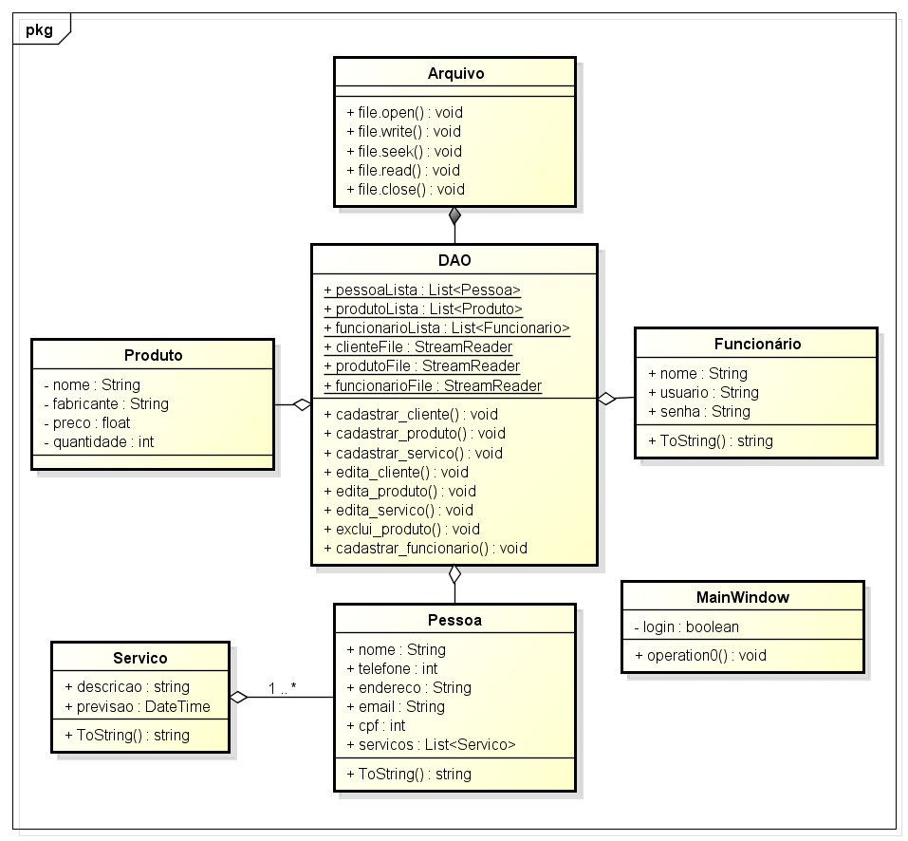

**Figura 6-** Geral.

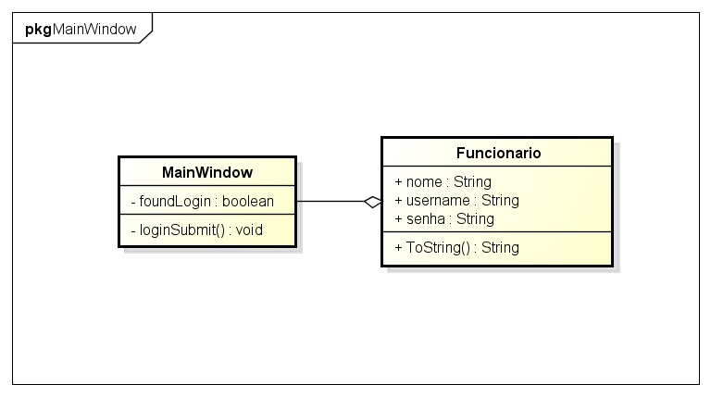

**Figura 7-** LoginWindow.

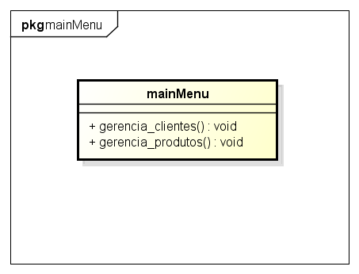

**Figura 8-** MainWindow.

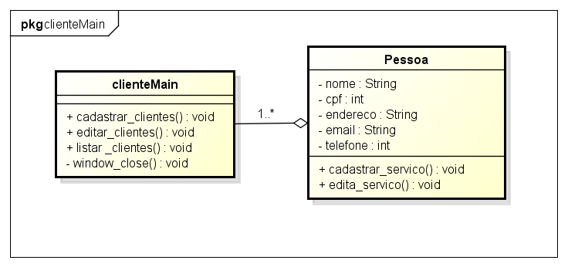

**Figura 9-** ClienteWindow.

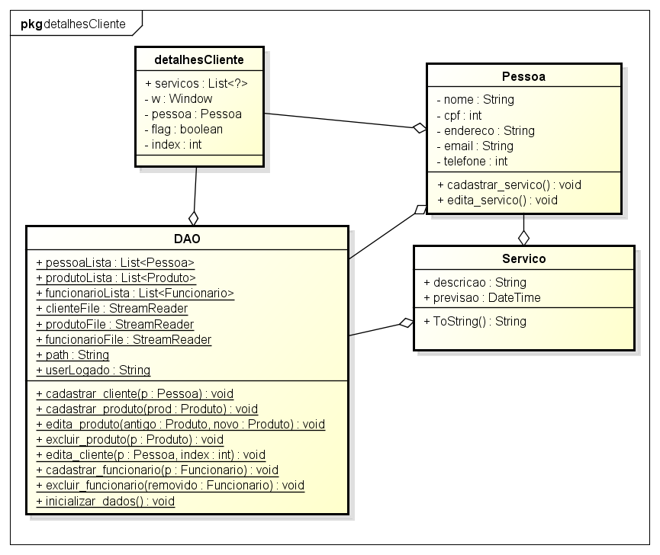

**Figura 10-** DetalhesCliente.

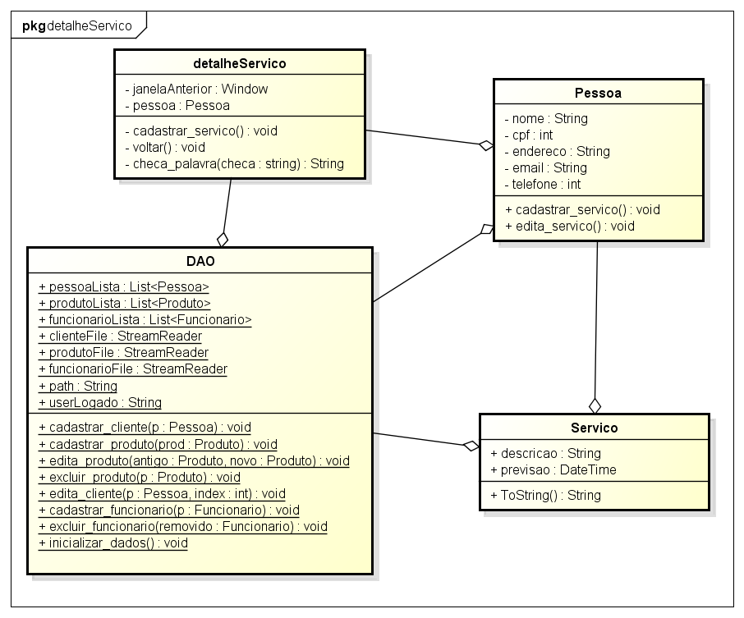

**Figura 11-** AdicionaServico.

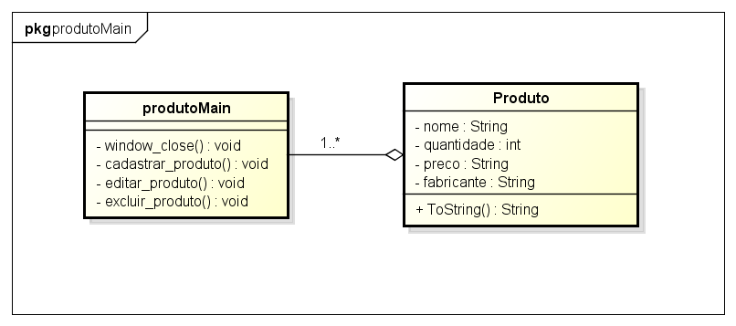

**Figura 12-** ProdutoWindow.

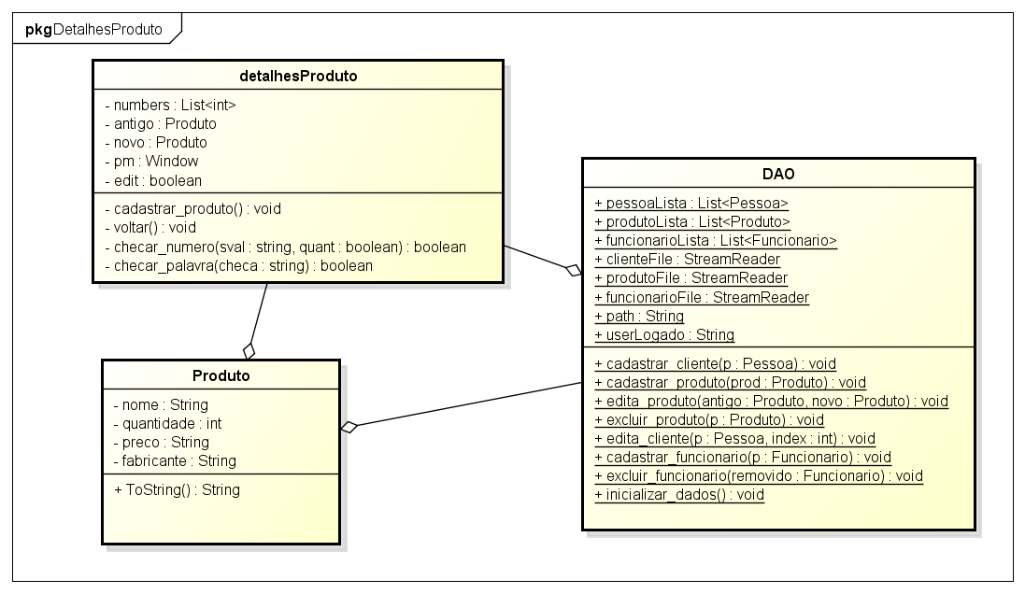

**Figura 13-** DetalhesProduto.

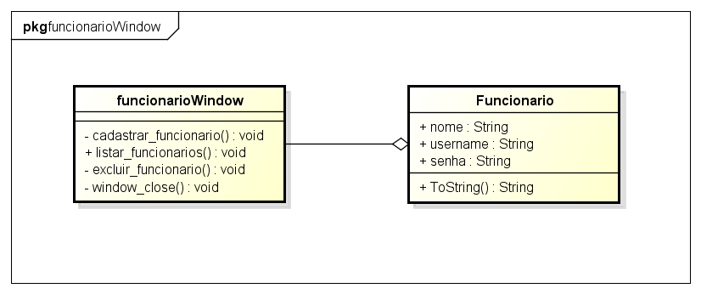

**Figura 14-** FuncionarioWindow.

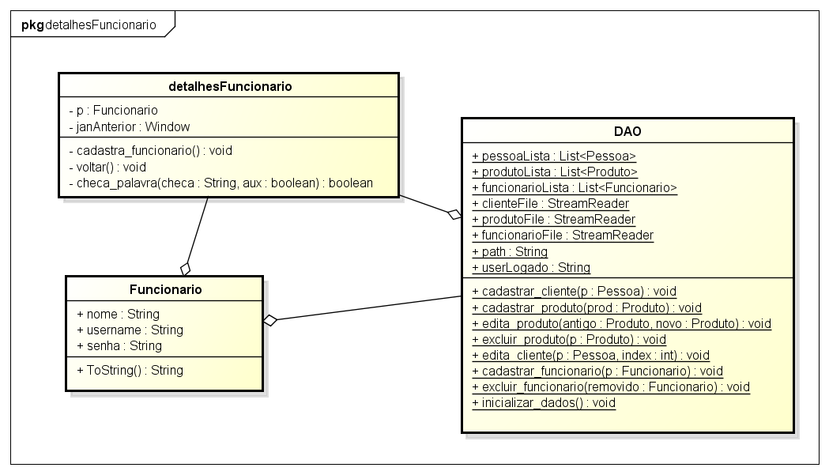

**Figura 15-** DetalhesFuncionario.

## Diagrama de Sequência

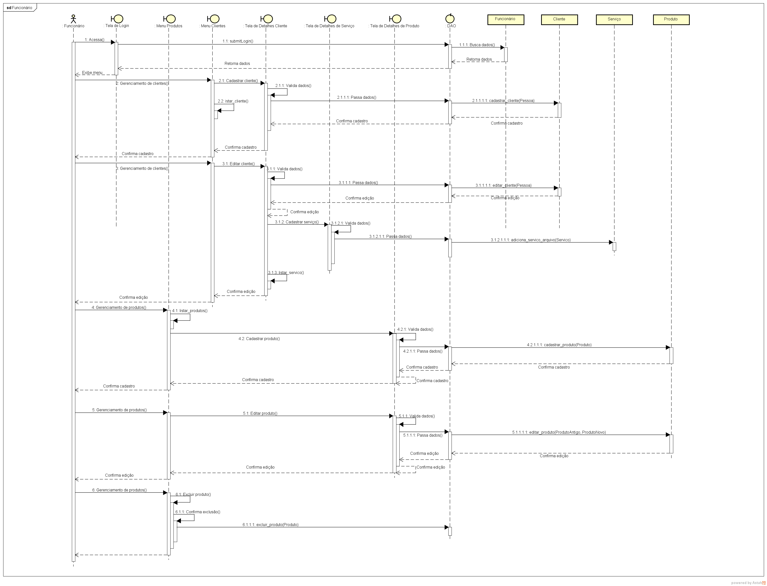

**Figura 16 –** Diagrama de Sequência 1

**Figura 17-** Diagrama de Sequência 2.

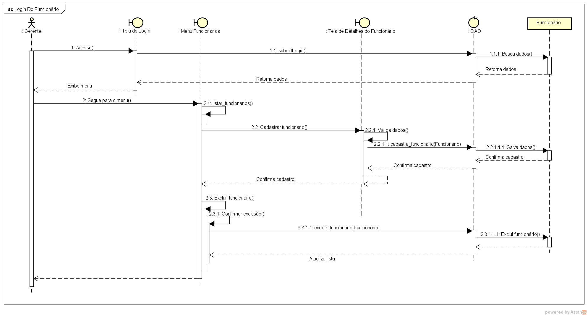

## Diagrama de Pacotes

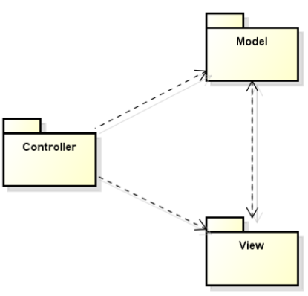

**Figura 18 –** Diagrama de pacotes

**Instanciação de Objetos**

Devido a linguagem de programação utilizada no desenvolvimento deste aplicativo, não há uma instanciação explícita dos objetos existentes nas telas, sendo que tais objetos são apenas definidos em um script de markup específico para tal, e o próprio sistema realiza tal instanciação internamente.

Tal método de criação e definição de telas é comum em metodologias MVVM, justamente a mesma metodologia utilizada pela linguagem de programação escolhida para desenvolver o aplicativo (C#).

## Diagrama de Atividade

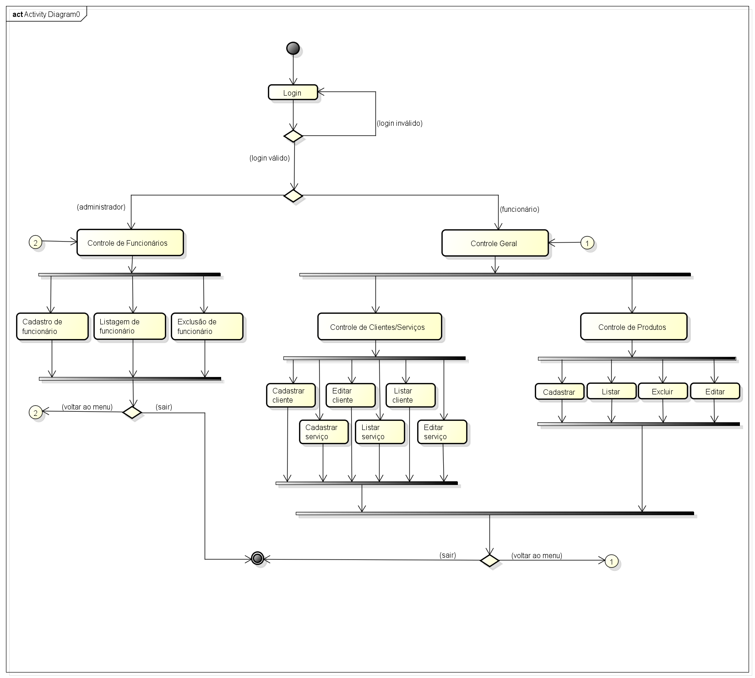

**Figura 19 -** Diagrama de Atividades.

# Anexos

## *Storyboarding*

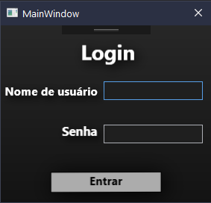

**Figura 20 -** Tela de *login*



**Figura 21 -** Menu Principal

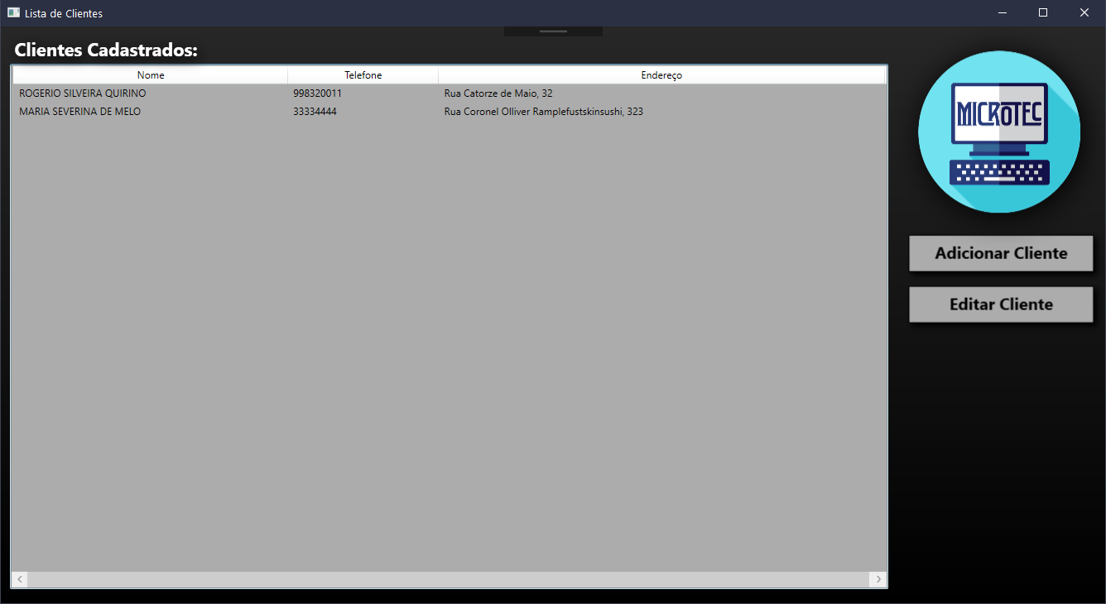

**Figura 22 -** Listagem de clientes

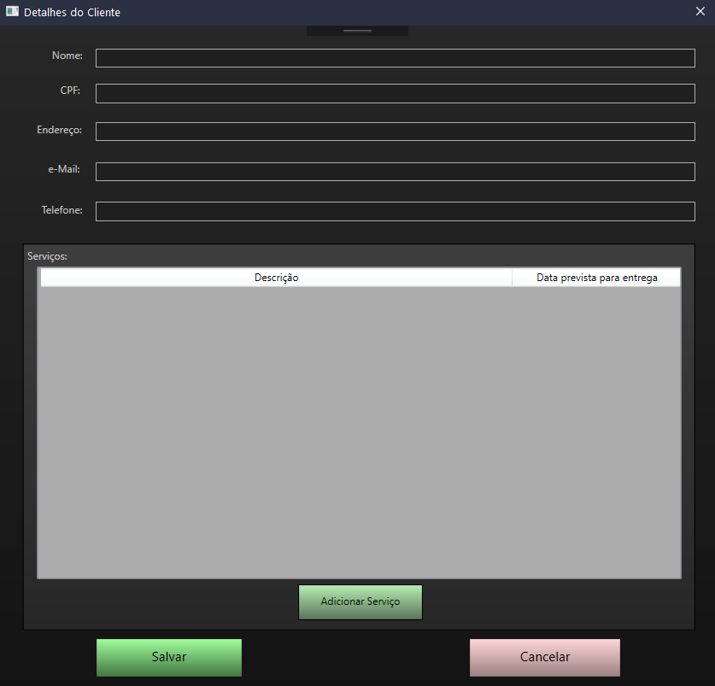

**Figura 23 -** Detalhes do Cliente (Cadastrar)

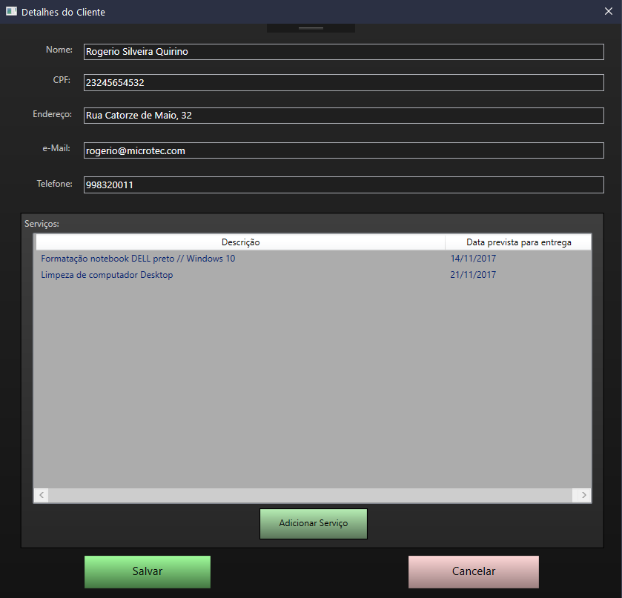

**Figura 24 -** Detalhes do Cliente (Editar)

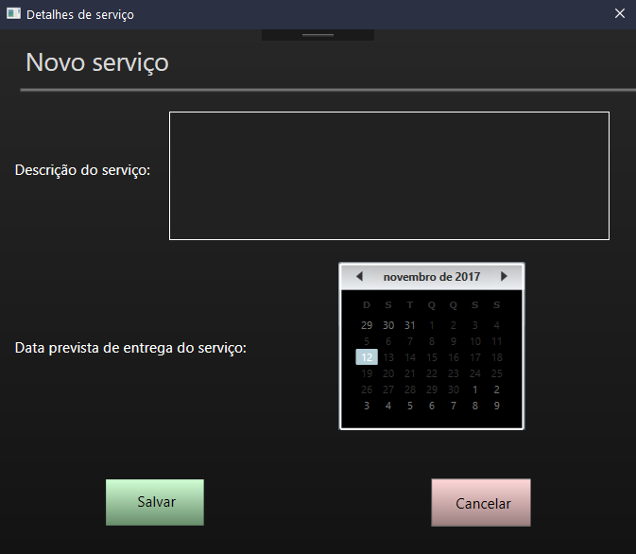

**Figura 25 -** Detalhes de Serviço

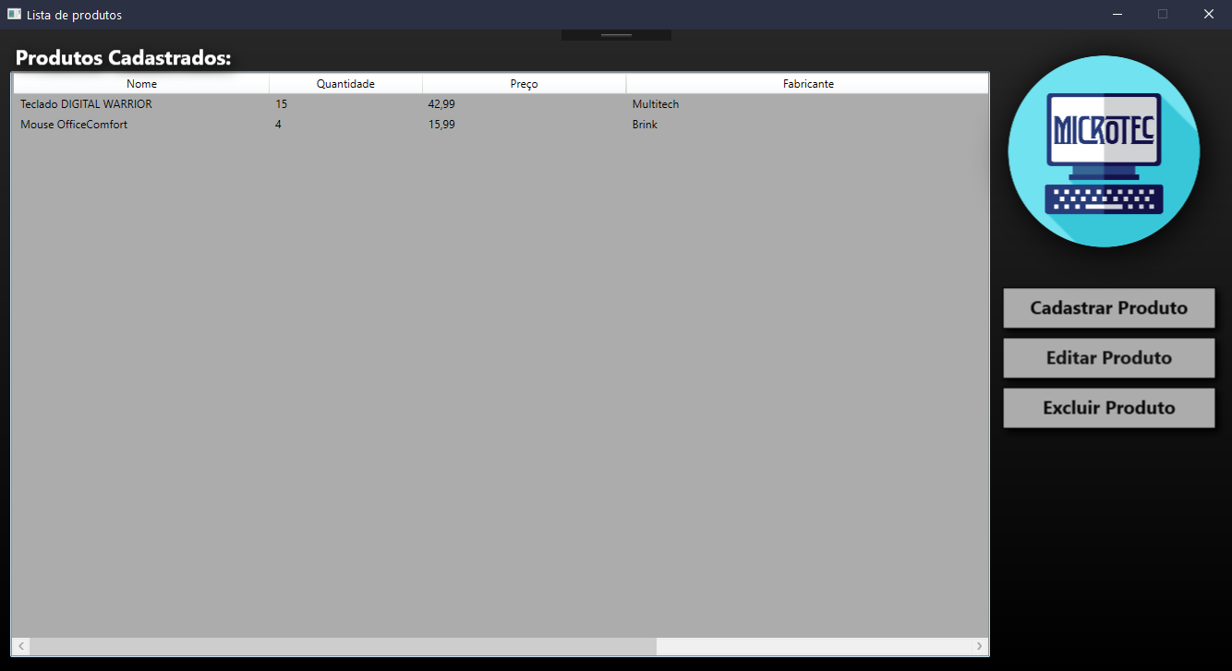

**Figura 26 -** Listagem de Produtos

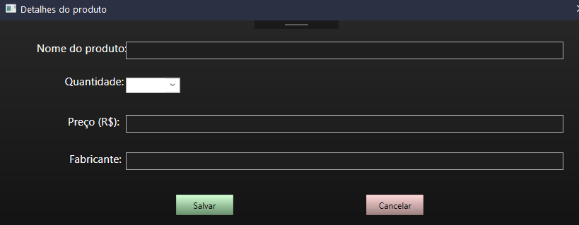

**Figura 27 -** Detalhes de produto (Novo)

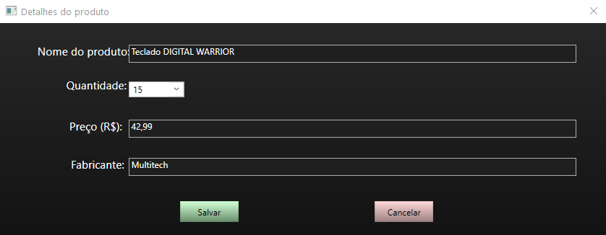

**Figura 28 -** Detalhes de produto (Editar)

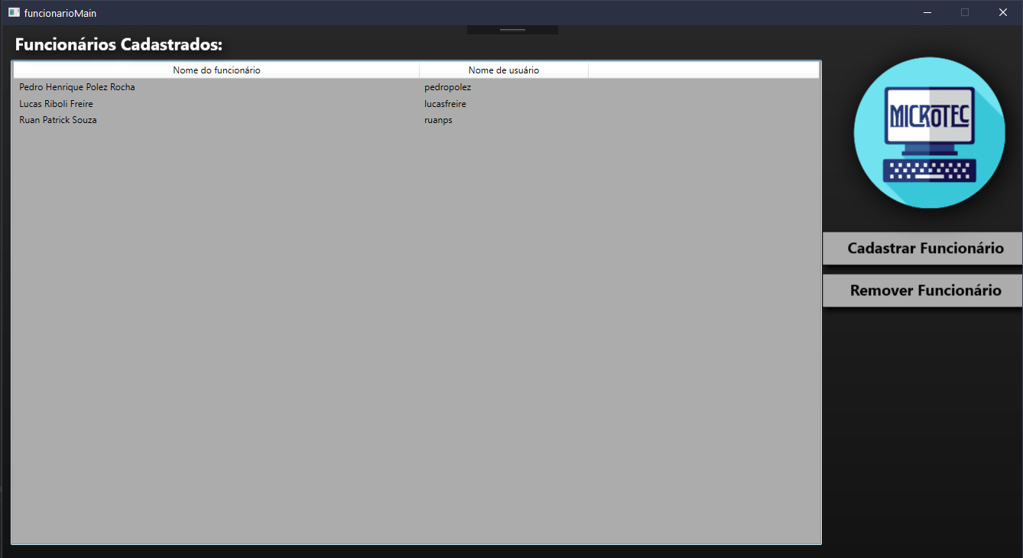

**Figura 29 -** Listagem de Funcionários

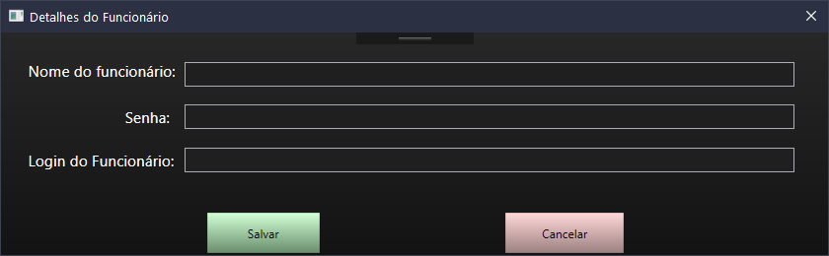

**Figura 30 -** Cadastro de novo Funcionário

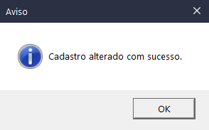

**Figura 31 -** Confirma alteração de cadastro de cliente

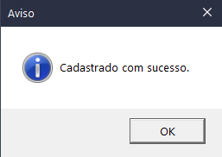

**Figura 32 -** Confirma cadastro de funcionário

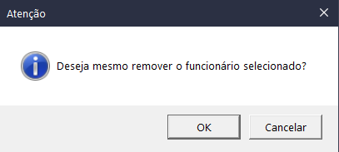

**Figura 33 -** Confirma exclusão de funcionário selecionado

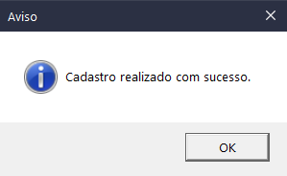

**Figura 34 -** Confirma cadastro de novo cliente

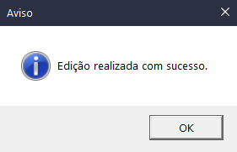

**Figura 35 -** Confirma edição de produto

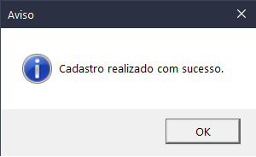

**Figura 36 -** Confirma cadastro de novo produto

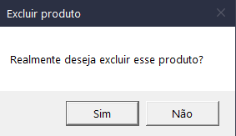

**Figura 37 -** Confirma exclusão de produto

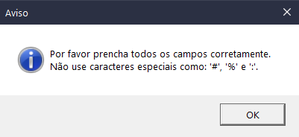

**Figura 38 –** Verifique preenchimento de campos

## Estrutura Analítica do Projeto - EAP

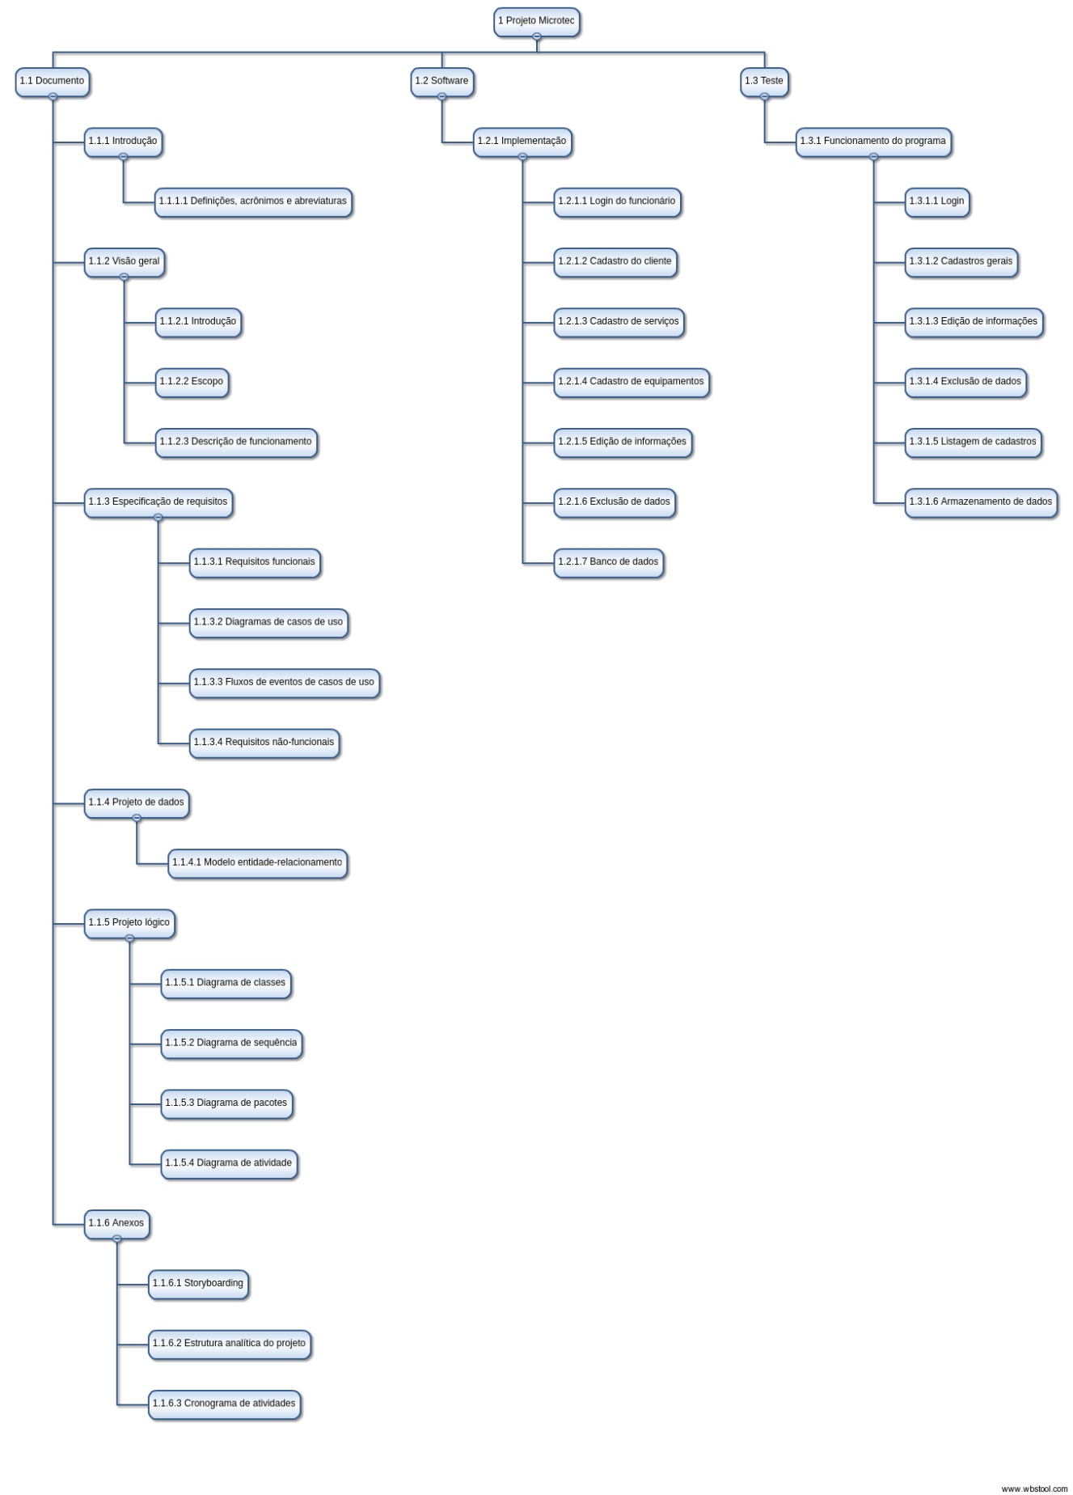

**Figura 39 -**EAP.

### Dicionário EAP

|  |  |  |
| --- | --- | --- |
| **Id. EAP** | **Título** | **Descrição** |
| 1.1.1.1 | Definições, Acrônimos e Abreviaturas | Apresenta de forma sucinta o significado de vários termos e siglas utilizados no documento. |
| 1.1.2.1 | Introdução | Introduz o usuário a documentação do projeto, com seus objetivos e sua aplicação prática. |
| 1.1.2.2 | Escopo | Contém informações sobre as funcionalidades que serão ou não implementadas no projeto. |
| 1.1.2.3 | Descrição de Funcionamento | Descreve a maneira como o programa irá operar de forma que uma pessoa leiga no assunto possa entender. |
| 1.1.3.1 | Requisitos Funcionais | Expõe com detalhes todas as funções do *software* desenvolvido. |
| 1.1.3.2 | Diagramas de Caso de Uso | Apresenta todas as possibilidades de uso que um usuário pode fazer com o programa. |
| 1.1.3.3 | Fluxos de Eventos de Casos de Uso | Apresenta os casos de uso, indicando as possíveis ações do usuário e reações do programa em relação à ele. Assim como também as condições para suas ocorrências e seus resultados. |
| 1.1.3.4 | Requisitos Não-funcionais | Apresenta os requisitos do sistema que não são funcionais para todas possibilidades, só sendoassim em certas exceções. |
| 1.1.4.1 | Modelo Entidade-relacionamento | Descreve as informações inclusas no banco de dados do projeto. |
| 1.1.5.1 | Diagrama de Classes | Mostra a organização e relação entre as classes implementadas no aplicativo. |
| 1.1.5.2 | Diagrama de Sequência | Representa a sequência das mensagens passadas entre objetos no programa a fim de representar seus comportamentos. |
| 1.1.5.3 | Diagrama de Pacotes | Mostra todos pacotes do projeto e os sub-pacotes que os formam. |
| 1.1.5.4 | Diagrama de Atividade | Apresenta um diagrama sobre como o programa responde e procede com relação a interação do usuário. |
| 1.1.6.1 | Storyboarding | Demonstram as telas do *software* em sequência, facilitando sua pré-visualização e entendimento. |
| 1.1.6.2 | Estrutura Analítica do Projeto | Descreve todo o projeto executado, bem como seus componentes, requisitos e escopo. |
| 1.1.6.3 | Cronograma de Atividades | Mostram os prazos para a execução de tarefas descritas no documento. |
| 1.2.1.1 | Login do Funcionário | Autenticador embutido no programa capaz de determinar se o usuário atual realmente é um funcionário do estabelecimento. |
| 1.2.1.2 | Cadastro do Cliente | Funcionalidade que permite o registro de clientes da empresa, incluindo dados como: nome, e-mail, CPF, data de nascimento e etc. |
| 1.2.1.3 | Cadastro de Serviços | Permite criar e relacionar serviços de manutenção e informática com os clientes da loja. |
| 1.2.1.4 | Cadastro de Equipamentos | Módulo capaz de cadastrar peças e equipamentos no estoque de componentes e produtos disponíveis à venda pela empresa. |
| 1.2.1.5 | Edições de informações | Permite editar informações de todos os dados cadastrados no sistema. |
| 1.2.1.6 | Exclusão de Dados | Faz possível ao usuário excluir dados do sistema. |
| 1.2.1.7 | Banco de Dados | Contém os dados dos clientes, serviços e produtos vendidos pelo estabelecimento. |
| 1.3.1.1 | Login | Determina o funcionamento do sistema de autenticação de usuário do programa. |
| 1.3.1.2 | Cadastros Gerais | Verifica se os dados estão sendo salvos corretamente no banco de dados para todos os cadastros possíveis. |
| 1.3.1.3 | Edição de Informações | Assegura que é possível editar informações já cadastradas. |
| 1.3.1.4 | Exclusão de Dados | Garante que é possível excluir informações previamente cadastradas. |
| 1.3.1.5 | Listagem de Cadastros | Demonstra se é possível visualizar corretamente tudo que foi cadastrado no programa. |
| 1.3.1.6 | Armazenamento de Dados | Assegura que os dados salvos no banco de dados são manipulados da maneira correta. |

## Cronograma de Atividades

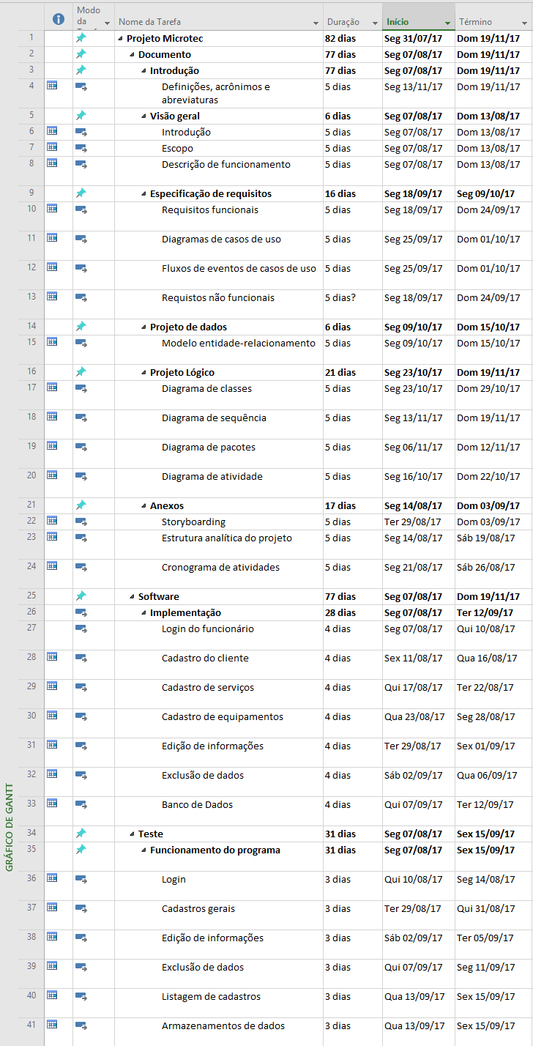

**Figura 40 -** Cronograma.

# Bibliografias de Texto

1. GitHub, Inc, [US] - https://github.com

# Bibliografia de Imagens

1. Astah Community ~ Software [US] – www.astah.net/download